莆田市配售型保障性住房政策常见QA

问：什么是配售型保障性住房？
答：配售型保障性住房，是指由政府提供政策支持，限定户型面积、申购条件、销售价格、处分权利，面向符合条件的城镇住房困难工薪收入家庭和城市需要的引进人才等群体出售的政策性住房。

问：配售型保障性住房有哪些特点？
答：在户型面积上，通常70平方米到120平方米之间，以90平方米左右为主；在定价上，该住房配售价格低于同类地段商品房价格；在产权上，不能上市交易，实行封闭管理，严禁改变性质为商品房流通市场；在退出管理上，符合退出条件的只能由政府指定运营主体回购。

问：哪些人可以申请配售型保障性住房？
答：城镇住房困难家庭、在莆就业创业台胞、高层次人才、从事基本公共服务事业人员。

问：申请配售型保障性住房轮候资格有哪些条件？
答：申请购买配售型保障性住房以家庭为单位，申购家庭应选取1名年满18周岁、具有完全民事行为能力的家庭成员作为主申请人，配偶、未成年子女必须列入共同申请，成年未婚子女自主选择列入共同申请，其他人员不得列入共同申请。申请购买配售型保障性住房，应当同时符合下列基本条件：
（一）主体条件：主申请人应当取得本市户籍或具有本市有效居住证12个月以上；
（二）住房条件：申请人及家庭成员在申请地辖区内（荔城区、城厢区视为同一区域）名下房产人均住房面积低于25平方米；
（三）就业条件：以缴纳社保为界定标准，规定了申请人须在本市缴纳满12个月且申请时仍在保的社保（城镇职工社保、机关社保、灵活就业社保均可），若有发生中断情况的，累计不超过6个月且相应的月份不计在内。
（四）限制排除条件：3年内有房产转移行为、已享受过政策性福利性住房、失信被执行人、法律法规规定等4种不得申请。

问：非莆户籍但在莆就业家庭能否申请？有哪些条件？
答：可以申请。取得本市居住证12个月以上的，按本市户籍家庭同等看待。若是属于政策规定不受限制的群体，按照工作所在地申请。

问：哪些对象群体不受户籍、就业条件限制？
答：经组织部门认定的高层次人才、在莆台胞和从事基本公共服务行业6个月以上的3类对象群体。

问：我在某个县区申请了轮候资格，今后只能购买这个辖区的配售型保障性住房吗？
答：并不是。目前仅是轮候资格申请，根据申请对象群体类型确定所属区域（受理地）。今后根据意向登记和房源筹集情况组织配售。目前，申请人在线申请时会提示进行初步意向登记，该意向登记仅作为初步调查，不作为轮候资格审核的依据。

问：什么时候会有具体配售房源？
答：按照国家政策规定，保障性住房的筹集建设实行“以需定建（购）”，目前在资格申请阶段，下一步市县（区）政府将根据轮候需求情况筹集房源，并向社会公布配售方案。

问：申请人所属区域（受理地）规则是什么？
答：申请人对象类型为“城镇住房困难家庭”的，按照其户籍地街道（乡镇）申请，居住证家庭以居住证所属街道（乡镇）；申请人对象类型为“在莆就业创业台胞、高层次人才、从事基本公共服务行业人员”按其工作（就业）所在街道（乡镇）申请。

问：一个家庭可以申请多套配售型保障性住房吗？
答：不可以。一个家庭只能申请一套。

问：未婚等单身人士可以独立申请吗？有什么条件？
答：未婚、离异、丧偶的单人户可按单身家庭申请（带子女生活的必须按家庭申请），未婚单身家庭申请人应年满30周岁，离异的须离异满2年以上。

问：怎么申请轮候资格？
答：（一）线上办理。PC端登陆“莆田市配售型保障性住房轮候库业务系统（https://lhk.mohurdic.org.cn/700601/#/home）或者微信小程序进行资格申请。线上申报后，再由申请人携带纸质所有申请材料（包括申请表、证件证明、打印签字手印的承诺书等），到申报选择的“所属区域”街道（乡镇）线下人工审核确认。
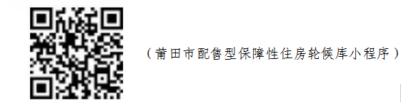
（二）线下办理。对于有线下办理需求的群众，也可持相关资料到所在地县区住房保障部门、街道（乡镇）便民服务窗口进行办理。申请人可提前备好相关申请表等相关申报材料后到线下，由工作人员协助办理。

问：申请办事指南、材料哪里下载？
答：相关政策规定、申请指南和申请表格详见网站“政策文件”板块，提供电子版下载。

问：轮候资格审核流程有哪些？
答：申请人按照“诚信申报、授权承诺”原则自主申报、提交相应材料并签署授权，市（县、区、管委会）管理机构会同同级有关部门、街道办事处（乡镇人民政府），通过数据核查、线上核查、线下协查相结合方式进行多部门联审。整个申请审核流程包括申请受理、部门核查和审核公示3个环节，承诺时限40个工作日（不含公示、异议等）。
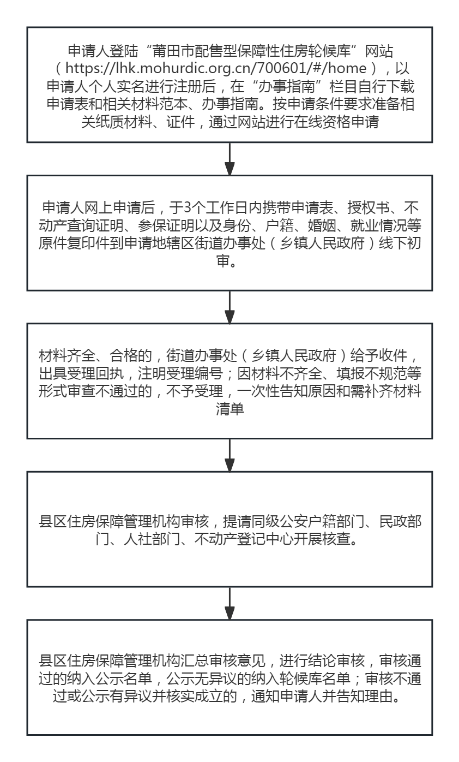
问：申请材料有哪些？
答：申请表、授权查询委托书、身份证件、户口簿、婚姻证件、社保证明、不动产及交易信息查询证明，其他为非共性特殊群体材料。
序号 | 材料名称 | 材料类型 | 文件类型 | 份数 | 必要性
1 | 配售型保障性住房申请表（申请人） | 电子文档，原件纸质文档 | jpg,png | 1 | 是
2 | 授权查询委托书（所有成员） | 电子文档，原件纸质文档 | jpg,png | 1 | 是
3 | 身份证件（所有成员） | 电子文档，复印件纸质文档 | jpg,png | 1 | 是
4 | 户口簿（所有成员） | 电子文档，纸质文档 | jpg,png | 1 | 是
5 | 婚姻证件（所有成员） | 电子文档，复印件纸质文档 | jpg,png | 1 | 是  婚姻情况为“未婚”、未成年子女及成年未满法定婚龄的无需提供
6 | 社保参保证明（申请人） | 电子文档，原件纸质文档 | jpg,png | 1 | 是  对象类型为“高层次人才家庭”、“在莆就业创业台胞居民家庭”或“从事基本公共服务行业”的无需提供
7 | 个人不动产登记及交易信息查询记录（所有成员） | 电子文档，原件纸质文档 | jpg,png | 1 | 是
8 | 人才认定证明（特定成员） | 电子文档，复印件纸质文档 | jpg,png | 1 | 否  对象类型为“高层次人才家庭”的必须提供
9 | 台胞居民在莆就业创业证明（特定成员） | 电子文档，复印件纸质文档 | jpg,png | 1 | 否  对象类型为“在莆就业创业台胞居民家庭”的必须提供
10 | 基本公共服务行业劳动（就业）证明（特定成员） | 电子文档，复印件纸质文档 | jpg,png | 1 | 否  对象类型为“从事基本公共服务行业”的必须提供
11 | 优先情况证明材料（特定成员） | 电子文档，复印件纸质文档 | jpg,png | 1 | 否  提供从事基本公共服务职业、退役、优待、优抚（含“三属”）、立功、公租房保障、英模劳模、见义勇为、三孩等认定或证明材料

问：配售型保障性住房是怎么配售的？
答：配售型保障性住房遵循公开、公平和公正原则，配售基本程序包括配售方案、发布公告、申购登记、资格复核、确定顺序、组织选房、签订合同等环节规程和要求，其中“认购环节”按照“①(轮候家庭)提出申购-->②(管理机构)开展认筹前资格复核-->③(实施主体)组织认筹-->④(实施主体)确定选房名单及顺序-->⑤(实施主体)组织公开选房”五个步骤开展。具体以届时市县（区）政府公布的配售方案为准。

问：配售型保障性住房是完全产权吗？有哪些限制？
答：有限产权。配售型保障性住房居住使用时不得有下列行为：擅自互换、转让、赠与所购配售型保障性住房；以购买本住房以外用途设立抵押权；设立居住权；改变住房用途；破坏房屋结构；其他违法违规情形。

问：配售过程中哪些违约行为将受到限制？
答：已进行意向登记的申购家庭无正当理由未进行申购登记累计2次，以及已申购登记（认筹）但未参加选房的，注销轮候资格，并限制3年内不得申请本市各类保障性住房；无正当理由已参加选房但未在规定时间内签订买卖合同、或因自身原因导致签订的买卖合同被解除、已签订买卖合同但在交付前放弃的，已取得的购房资格即时失效，注销轮候资格，并限制5年内不得申请本市各类保障性住房。

问：配售型保障性住房退出有什么条件？
答：配售型保障性住房的退出有依申请退出和强制退出2种，有下列情形之一，配售型保障性住房权利人可向实施主体申请回购。其中：依申请回购规定了申请人因工作调动全体家庭成员户籍迁出本市满12个月、患重大疾病、丧失劳动能力、国家和省市规定和合同约定可以回购等四种情形；依职能回购（强制退出）规定了因购房人拖欠房贷导致有关机构需实现抵押权、因法院强制执行、因婚姻或继承造成享受既有多套、不可抗逆情形等四种情形。

问：退出谁来回购？回购价格怎么定价？
答：配售型保障性住房的退出只能由政府指定国有企业回购。在回购价格上，根据原购买价格并结合折旧和物价水平因素确定（购房家庭自主装修部分不计入回购价格）。即：回购价格＝原配售价格×〔1-（房屋持有期/12×年折旧率） + 签订配售型保障性住房买卖合同之年起至回购前一年度的莆田市区居民消费价格指数累计涨幅 〕。同时规定了因承购人违规违约情形应依职权回购的，回购价格仅按房屋折旧计值，不予居民消费价格指数计算。

问：申购家庭自行装修部分有计入回购价格吗？
答：不能。

问：配售型保障性住房能继承吗？
答：可以。配售型保障性住房因继承、离婚析产、夫妻财产约定、共有产权人退出需要办理转移登记的，在符合法律法规、制度规定的前提下，由不动产登记机构办理转移登记手续，房屋权利性质不变。

问：申请的时候未成年子女作为成员，今后成年后有影响吗？
答：不影响。未成年子女以及成年未婚子女已作为家庭成员享受配售型保障性住房的，今后符合单独申请条件的，可再申请配售型保障性住房。

问：购买了配售型保障性住房今后购买其他商品房前需先退出保障性住房吗？
答：无限制。

问：各县区住房保障部门联系方式是什么？
答：市住建局：拱辰街道延寿路1786号，0594-2697565
仙游县：清源东路1号住建局2128室，0594-7991583
荔城区：文献东路1655号7号楼，0594-2294046
城厢区：城厢区九龙小区D栋3楼，0594-2693860
涵江区：新涵大街1666号1715室，0594-3286128
秀屿区：秀屿区区政府财政大楼404，0594-6729629
北 岸：北岸管委会2号楼201室，0594-5952916
湄洲岛：湄洲岛管委会办公楼207，0594-5092776

